Имеются сами объекты ящиков, на них вешается только анимации и колайдеры.

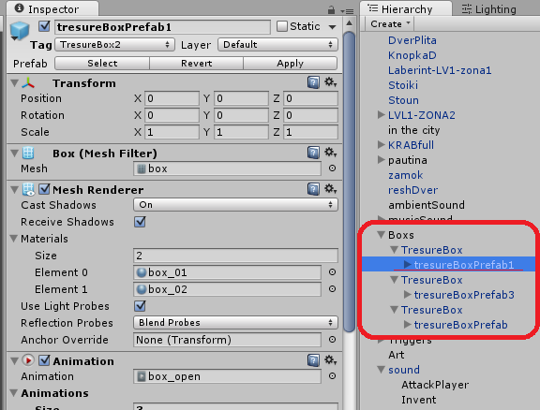

Для каждого ящика создан отдельный объект типа Inventory (в данном примере три).

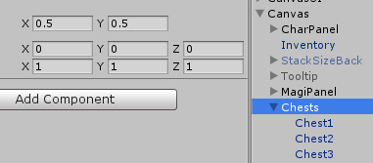

Для управлением ящиками используется скрипт RayHitScript который весит на Player

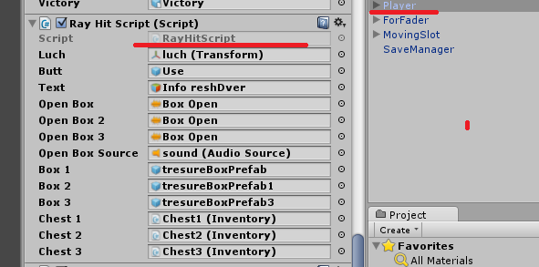

В который передаются следующие объекты:

**Butt**-это рука которая появляется при растоянии до ящика менее 2.

**Box**-сами ящики

**Chest**- инвентари для ящиков соответственно

Объект идентифицируется по тэгу, если луч Ray падает на объект с тэгом «TresureBox» то считается что это 1 ящик см. код

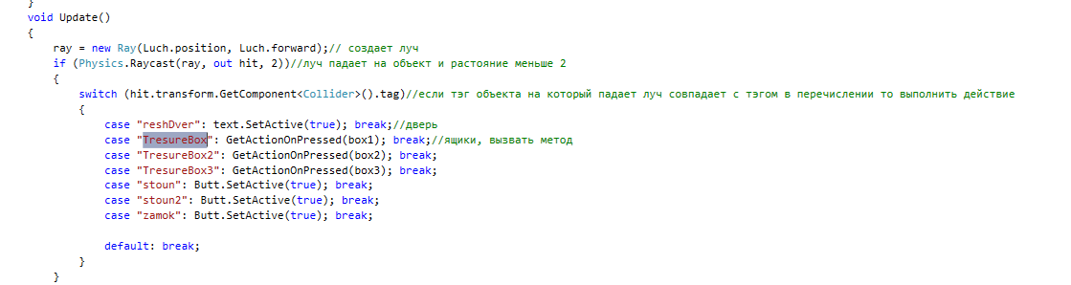

Далее определяется инвентарь для ящика и передается в качестве параметра, руке добавляется функционал метода *SendParamBox*

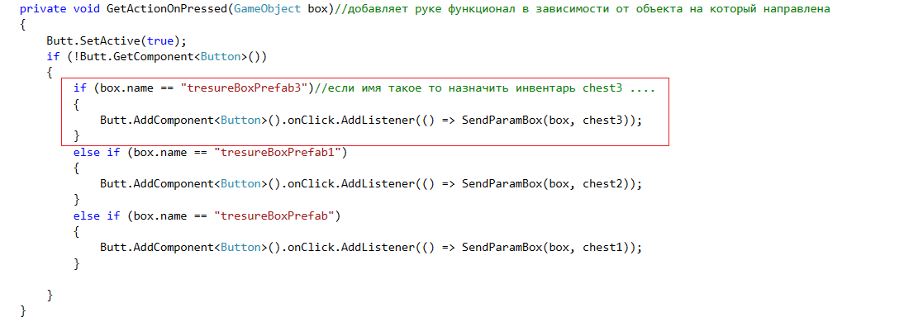

А в методе *SendParamBox* происходит проигрывание анимации, звука, открытие/закрытие инвентаря и его сохранение.

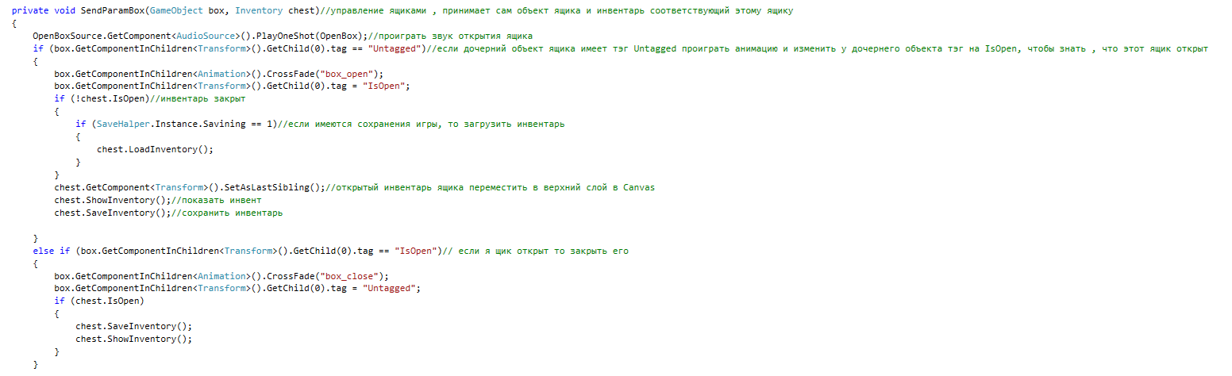

Чтобы метод понимал открывать ящик или закрывать меняется тэг у дочернего объекта ящика

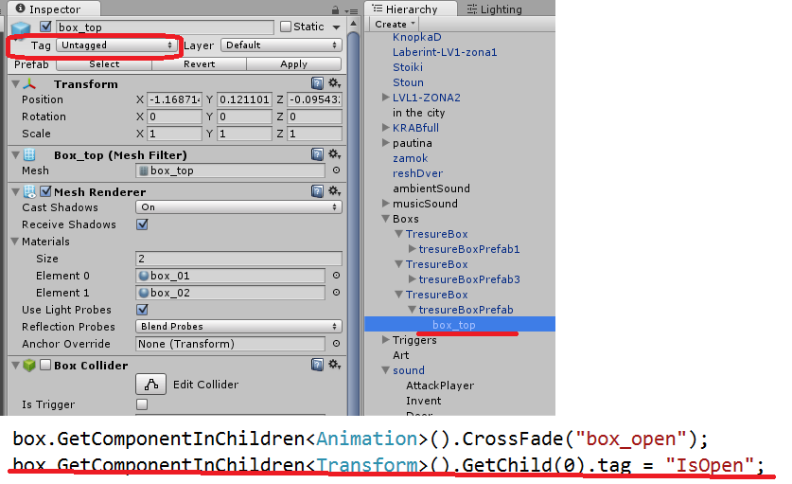

Сохранение информации о том, что инвентарь для ящика сохранялся, устранение ошибки при загрузке инвентаря

